**DESAIN FOTOTRASNFOMATOR PLAT TEMBAGA(II) OKSIDA CuO 0.3 MM PADA ASAM HUMAT**

Yuni Aulia Putri Djasli 1) Rahadian Zainul2*)

1. Jurusan Kimia FMIPA, Universitas Negeri Padang
2. Jurusan Kimia FMIPA, Universitas Negeri Padang

Jl. Prof. Hamka Air Tawar Padang

Email 2*) : rahadianzmsiphd@yahoo.com

**Abstract :** This study was conducted using a phototransformator reactor which was used to degrade humic acid with calcined photocatalyst of CuO plate for 1 hour at 4000C. This reactor was designed in hexagonal form made of glass with a thickness of 3 mm, in this reactor filled with 200 mL of humic acid with the help of sunlight. The phototransfomator process is carried out through a process of degradation of humic acid using a reactor which is performed at 1, 2, 3, 4, 5 hours. Absorption of visible light humic acid before and after degradation is 265 nm. The results show that in the outer light the highest value occurs at 2 hours which is 49.70%

*Keyword : photocatalyst, photransformator, plate CuO, degradation, %Degradation (%D), humic acid*

1. Pendahuluan

Persoalan asam humat[1] dalam air gambut telah menjadi masalah utama dalam kehidupan, asam humat yang ada pada air gambut mengandung senyawa yang berbahaya seperti THM (Trihalomethene) yang bersifat karsinogen maka dari itu perlu pengolahan asam humat dengan air gambut yang benar agar dapat digunakan masyarakat.

Salah satu proses yang terbaik untuk pengalohan asam humat yaitu fototransfomator untuk degradasi ,degradasi [2] merupakan salah satu proses yang sangat baik pada penjernihan asam humat pada air gambut. Proses degradasi membutuhkan fotokatalis salah satu fotokatalis yang dapat digunakan adalah Plat CuO dengan menggunakan reaktor hexagonal [3]. Plat CuO [4] memiliki kelebihan yaitu tidak beracun, mempunyai sistem kristal *monoclinic* yang memiliki band gap sekitar 1.2 - 1.6 eV, mampu berkerja pada sinar tampak atau cahaya matahari langsung, dapat meningkatkan aktivitas fotokatalis [5], biaya pembuatan yang rendah dan ketersediaannya yang melimpah, CuO dapat secara efektif mendegradasi molekul warna, dan banyak di aplikasi kan didunia industri seperti sensor gas dan sel surya [6].

Fotokatalis merupakan suatu proses yang di bantu dengan cahaya dan katalis untuk menurunkan energi aktivasi sehingga mempercepat proses reaksi [7]. Ketika fotokatalis terkena sinar atau cahaya, sejumlah energi berupa foton akan diserap. Penyerapan energi foton tersebut mengakibatkan eksitasi elektron pada pita valensi ke pita konduksi [8]. Sumber foton untuk aktivasi fotokatalis dapat berasal dari lampu maupun sumber cahaya alami seperti cahaya matahari. Pemanfaatan cahaya matahari sebagai aktivator fotokatalis menjadi suatu hal yang menjanjikan, mengingat matahari merupakan sumber energi terbesar di alam dan dapat diperoleh dengan gratis [9].

1. Metodologi Penelitian

2.1.Alat dan Bahan

Alat yang digunakan dalam penelitian ini yaitu : neraca analitik, seperangkat alat gelas, *furnace*, dan reaktor. Kemudian alat untuk karakterisasi yaitu analisis UV-VIS berfungsi untuk serapan warna, analisis XRD berfungsi untuk melihat struktur kristal dan SEM untuk menentukan morfologi

Bahan yang digunakan dalam penelitian ini yaitu : asam humat, aquades, dan plat CuO.

2.2.Prosedur Kerja

2.2.1. Sintesis Plat Tembaga

Plat tembaga dalam bentuk lembaran (36,5 cm x 120 cm) dipotong-potong selebar 2 cm dan 7 cm. Kemudian pelat tembaga di tungku pada 4000C selama 1 jam, lalu dinginkan selama 5 jam. Pelat tembaga diuji dengan XRD dan SEM setelah dipasang ke dalam reaktor hexagonal

2.2.2 Pembuatan Desain Reaktor

Reaktor dibuat dengan ketebalan kaca 3 mm,dibagi menjadi enam bagian membentuk hexagonal

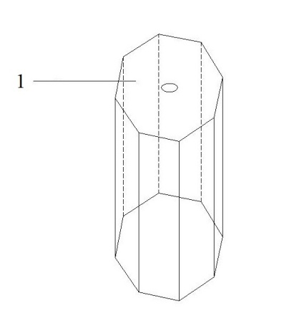

Gambar 1 : 1. Letak Plat CuO

2.2.3 Uji Degradasi Fotokatalis Asam Humat

Sebanyak 200 mL larutan asam humat 20 ppm menjadi 1, 2, 3, 4, dan 5 jam. Kemudian urutkan absorbansi dengan spektrofotometer UV-Vis dengan panjang gelombang 265 nm.

1. Hasil dan Pembahasan

3.1 Karakteristik XRD dan SEM

Pengujian XRD berfungsi untuk mengetahui stuktur dari katalis plat CuO yang telah dikalsinasi selama 1 jam pada suhu 4000C. Pada hasil XRD didapatkan sampel plat CuO setelah kalsinasi terdapat ada dua puncak di CuO dan Cu2O. Pada senyawa CuO 80,42% dan senyawa Cu2O adalah 77,36%.



Gambar 2 :Hasil XRD

Pengujian SEM dilakukan juga agar didapat morfologi permukaan pada plat CuO. Hasil penelitian ini dilakukan sebelum kalsinasi dan setelah kalsinasi menggunakan furnace pada 4000C selama 1 jam dan didinginkan selama 5 jam. Proses kalsinasi pada 1 jam bertujuan untuk membentuk oksida menjadi CuO sementara jika suhu kurang dari 4000C akan membentuk Cu2O lebih besar [10]. Hasil SEM diperoleh setelah dan sebelum kalsinasi pada pembesaran 5000x dapat dilihat pada gambar

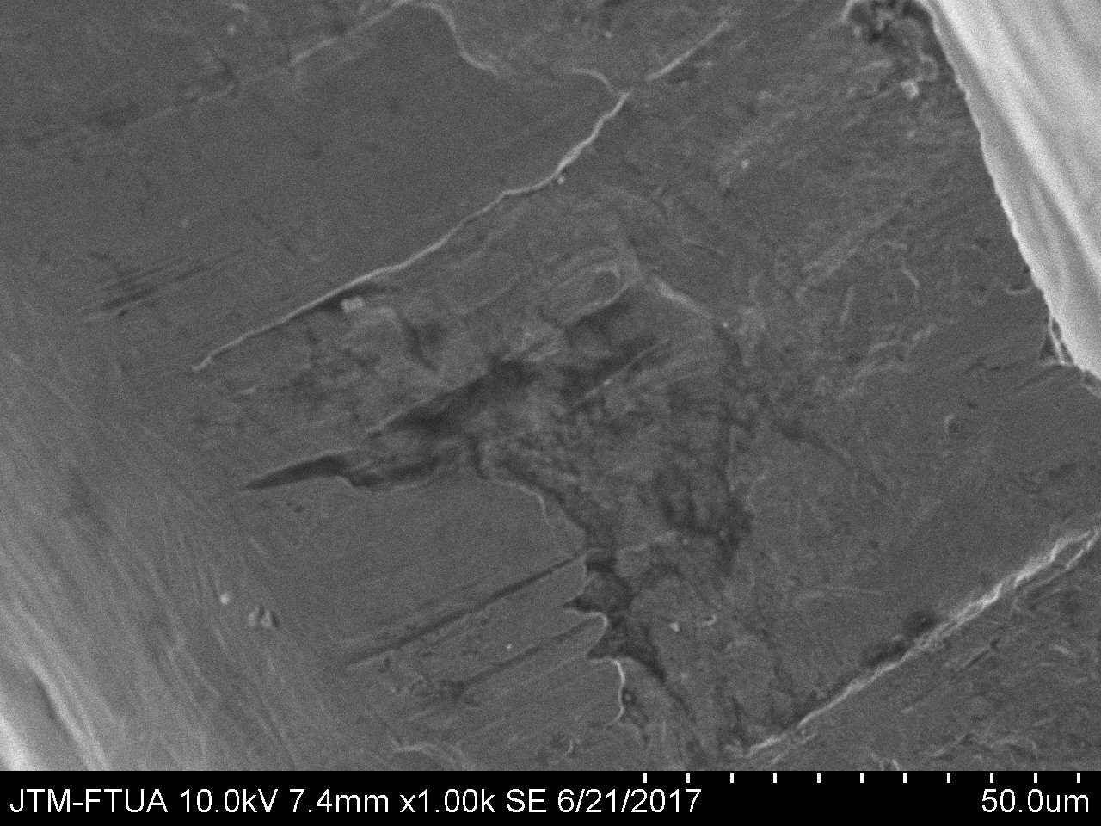

Gambar 3 : Sebelum kalsinasi

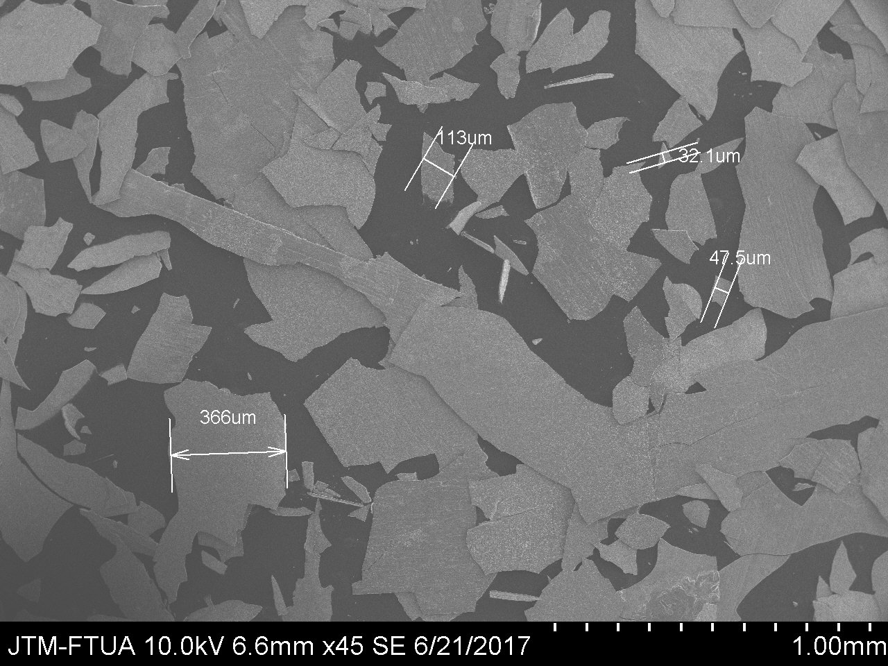 Gambar 4 : Setelah Kalsinasi

Dari gambar permukaan plat CuO pada perbesaran 5000x, diketahui bahwa permukaan pelat CuO setelah kalsinasi selama 1 jam pada 4000C mendapatkan hasil yang optimal, yaitu pembentukan oksida dari plat Cu menjadi CuO dan mengubah sifat konduktor untuk semikonduktor dan katalis sehingga dapat digunakan sebagai asam humat fotokatalis.

3.2 Desain Fototransfomator plat CuO 0.3 mm pada asam humat

Desain fototransfomator plat CuO 0.3 mm pada asam humat mengunakan desain reaktor hexagonal, desain reaktor hexagonal memiliki kelebihan sebagai reaktor asam humat karena dapat memberikan pembiasan cahaya sehingga cahaya yang masuk ke asam humat lebih besar sehingga proses fototransfomator lebih baik.

3.4 Fototransfomator Plat CuO 0.3 mm

Proses fototrasnfomator plat CuO didapatkan hasil %Degradasi optimum terjadi pada waktu 2 jam yaitu 49.70% sedangkan pada waktu 3, dan 4 jam terjadi penurunan, penurunan diakibatkan telah mencapai kejenuhan sehingga beberapa partikel dari plat CuO tidak lagi berpartisipasi pada proses degradasi , penurunan juga diakibatkan oleh cahaya yang berkurang selama proses fototransfomator sehingga nilai %degradasi berkurang.

Tabel 1. Hasil Absorban dan %D Asam Humat

|  |  |  |  |  |
| --- | --- | --- | --- | --- |
| Waktu (jam) | ABS | %D | Cahaya | |
| Depan | Belakang |
| 1 | 0.512 | 48.59% | 14816 | 4557.5 |
| 2 | 0.501 | 49.70% | 19622 | 5701.7 |
| 3 | 0.504 | 49.40% | 18760 | 5547.5 |
| 4 | 0.536 | 46.18% | 13761 | 4856.2 |
| 5 | 0.526 | 47.19% | 13877 | 4711.3 |
|  |  | 48.21% | 16167.2 | 5074.84 |

Gambar 5. Perbandingan %Degradasi dan waktu

Proses penyinaran [11] dengan sinar matahari langsung menyebabkan terjadi interaksi dengan fotokatalis plat CuO dengan radikal •OH yang terbentuk akibat proses penyinaran. Fotokatalis akan bereaksi akibat energi foton dan akan mengalami eksitasi sehingga membentuk hole elektron dan hole rekombinan. Sisi aktif dari katalis plat CuO tempat terjadi rekombinasi dan elektron apabila sudah terpakai maka molekul yang lain akan bertahan pada permukaan plat CuO. Elektron pada pita konduksi pada permukaan plat CuO akan bereaksi dengan O2 membentuk anion radikal superoksida dan bereaksi kembali dengan molekul air yang terabsropsi menghasila ion OH dan pada pita valensi pada permukaan plat CuO bereaksi dengan ion OH membentuk •OH [12]yang akan mendegradasi asam humat.

1. Kesimpulan

Fotokatalis dapat bereaksi terhadap sinar matahari langsung yang mengakibatkan eksitasi elektron yang membentuk elektron dan hole [13], hole yang dihasilkan membentuk radikal OH dan bereaksi dengan asam humat sehingga mengalami degradasi,. Hasil penelitian menunjukkan bahwa fototransfomator dengan nilai optimum terjadi pada waktu ke 2 jam yaitu 49.70%. Cahaya dalam proses fototransfomator sangat berpengaruh pada proses fotokatalis semakin besar cahaya maka semakin besar pula %Degradasi.

Referensi

1. Zainul, R., *Determination of the half-life and the quantum yield of ZnO semiconductor photocatalyst in humic acid.* 2016.

2. Rahmawati, A., *Isolasi dan Karakterisasi Asam Humat dari Tanah Gambut.* J. Phenomenon, 2011. **2**(1).

3. Birben, N., et al., *Photocatalytic degradation of humic acid using a novel photocatalyst: Ce-doped ZnO.* Photochemical & Photobiological Sciences, 2017. **16**(1): p. 24-30.

4. Zainul, R., *Design and Modification of Copper Oxide Electrodes for Improving Conversion Coefficient Indoors Lights (PV-Cell) Photocells.* 2016.

5. Zhou, X., et al., *Synergistic effects and kinetics of rGO-modified TiO2 nanocomposite on adsorption and photocatalytic degradation of humic acid.* Journal of environmental management, 2019. **235**: p. 293-302.

6. Rao, M.P., et al., *Photocatalytic properties of hierarchical CuO nanosheets synthesized by a solution phase method.* Journal of Environmental Sciences, 2017.

7. Suyani, H. and N. Jamarun, *Penggunaan Zeolit sebagai Pendegradasi Senyawa Permetrin dengan Metoda Fotolisis.* Jurnal Natur Indonesia, 2012. **14**(01).

8. Umar, M. and H.A. Aziz, *Photocatalytic degradation of organic pollutants in water*, in *Organic Pollutants-Monitoring, Risk and Treatment*. 2013, InTech.

9. Lin, Z., et al., *Modifying photocatalysts for solar hydrogen evolution based on the electron behavior.* Journal of Materials Chemistry A, 2017. **5**(11): p. 5235-5259.

10. Zainul, R., et al. *Thermal and Surface Evaluation on The Process of Forming a Cu2O/CuO Semiconductor Photocatalyst on a Thin Copper Plate*. in *IOP Conference Series: Materials Science and Engineering*. 2018. IOP Publishing.

11. Zainul, R., *Effect of Temperature and Particle Motion against the ability of ZnO Semiconductor Photocatalyst in Humic Acid.* 2016.

12. Damayanti, C.A., S. Wardhani, and D. Purwonugroho, *Pengaruh konsentrasi TiO2 dalam zeolit terhadap degradasi methylene blue secara fotokatalitik.* Jurnal Ilmu Kimia Universitas Brawijaya, 2014. **1**(1): p. pp. 8-14.

13. Abdullah, H., et al., *Modified TiO2 photocatalyst for CO2 photocatalytic reduction: An overview.* Journal of CO2 Utilization, 2017. **22**: p. 15-32.